Урок по физической культуре
4 класс
Тема Баскетбол - «Обучение способам передачи и ловли баскетбольного мяча»

Учитель физической культуры Титаренко Марина Климовна

Цель: формирование у учащихся привычек здорового образа жизни и выработка у них
правильных двигательных действий на занятиях по баскетболу.
- Развитие общей выносливости.
- Развитие силы.
- Развитие дифференцировки мышечных усилий.
- Обучение способам передачи и ловли баскетбольного мяча.
- Воспитывать чувство ответственности за порученное задание.
УУД:
Познавательные: организация урока по баскетболу в соответствии с правилами по ТБ, использование технических приемов баскетбола в различных игровых ситуациях; осуществление анализа различных игровых комбинаций;
Регулятивные: планировать собственную деятельность в соответствии с поставленной задачей; корректировать свои действия с учетом сделанных ошибок;
Коммуникативные: активно включаться в совместную деятельность, распределять роли среди партнеров по игре; умение конструктивно решать конфликтные ситуации, управление эмоциями в совместной деятельности.
Личностные: ориентируются на активное общение и взаимодействие со сверстниками; проявляют дисциплинированность, трудолюбие и упорство в достижении поставленных целей.

Инвентарь: секундомер, 10 баскетбольных мячей.
Продолжительность урока: 45 минут
Место проведения: спортзал

№ | Содержание | Дозировка, мин. | Организационно-методические указания.
I | Подготовительная часть | 10-12
 | - Построение. Замер ЧСС на начало урока. Приветствие. Сообщение задач урока. Строевые приёмы: повороты, перестроения из одной в две, три шеренги, колонны на месте и в движении.  - Ходьба с заданием.  - Бег с заданием.  - Постепенный переход на ходьбу, восстановление дыхания.  Общеразвивающие упражнения с баскетбольным мячом:  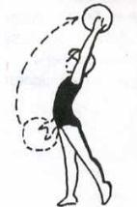и.п – стойка ноги вместе, мяч внизу. Левую ногу назад на носок, мяч вверху. То же правой ногой.  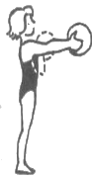и.п. - стойка ноги вместе. Сгибание и разгибание рук с мячом перед грудью в движении.  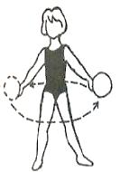и.п. – стойка ноги шире плеч, мяч в правой руке внизу. Перевод мяча с руки на руку вокруг туловища.  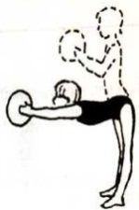и.п. – Стойка ноги вместе, мяч перед грудью. Наклон вперед, мяч вверх.  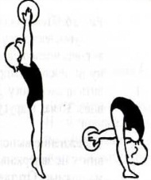 и.п. – стойка шире плеч, мяч вверху. Наклон вперёд-вниз, мяч между ногами («дровосек»).  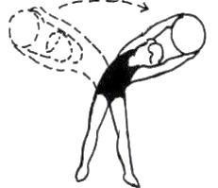и.п. – стойка ноги шире плеч, мяч вверху. Наклоны туловища в стороны.  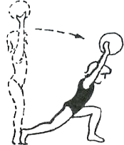и.п. – стойка ноги вместе, мяч вверху. Выпад правой (левой) ногой вперёд, мяч вверх.  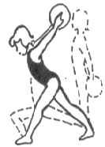и.п.- стойка ноги вместе, мяч внизу за спиной. Выпад левой (правой) ногой вперёд, мяч назад-вверх.  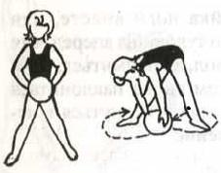и.п.- стойка ноги шире плеч, мяч внизу. Наклоняясь вперёд, прокатить мяч по полу вокруг правой, затем вокруг левой ноги и «восьмёркой».  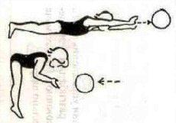 и.п. - стойка ноги вместе, мяч внизу. Подбросить мяч вверх и поймать его в положении сидя.  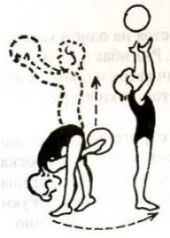и.п. – стойка ноги шире плеч, мяч вверху. Наклон вниз с последующим броском мяча за спину вверх. Выпрямляясь, повернуться кругом и поймать мяч над головой.  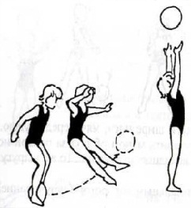и.п. – мяч зажат между стопами. Бросок мяча ногами вверх и ловля его руками.  Восстановление дыхания, медленный вдох выдох, руки через стороны, вниз.  Приступаем к выполнению упражнений основной части урока. | 5 мин  10-12 раз  10-12 раз  10-12 раз  10-12 раз  10-12 раз  10-12 раз  10-12 раз  10-12 раз  10-12 раз  10-12 раз  10-12 раз  10-12 раз  5 сек. | Инструктаж по ТБ.  Следить за осанкой.  Следить за дистанцией, равнением в колонне, дыханием.  Проходя, каждый учащийся берёт баскетбольный мяч в левую руку.  По ходу движения через середину зала перестроение в две шеренги, для выполнения ОРУ.  Выполнять с полной амплитудой. Руки прямые. Когда мяч вверху, прогнуться и посмотреть на него.  При разгибании руки полностью выпрямлять в локтевых суставах, а при сгибании мячом касаться груди. Сгибание и разгибание рук выполняется на уровне плеч.  Упражнение выполняется на месте слева направо и справа налево.  При наклоне ноги не сгибать в коленных суставах. Наклон выполнять прямыми руками.  Выполнять с полной амплитудой. При наклоне ноги в коленях не сгибать. Дыхание: при наклоне-выдох, при выпрямлении – вдох.  Выполнять с большой амплитудой. Руки прямые. Мяч держать строго над головой.  Туловище и руки держать прямо. Мяч строго над головой.  Руки прямые, отводить до уровня плеч.  Ноги в коленях не сгибать. Мяч не терять.  Бросок мяча строго вертикально вверх на такую высоту, чтобы можно было успеть сесть на пол и приготовить руки к приёму мяча.  Бросок мяча строго вертикально вверх.  Бросок мяча выполняется прямыми ногами в прыжке с заключительным движением стопами вверх.  Упр-ия основной части урока выполняют в парах (две шеренги).
II | Основная часть | 32-30 мин
мин. | 1.Контроль за ЧСС  2. Сгибание и разгибание рук в упоре лежа на полу.  Баскетбол  Объяснение и показ способов.  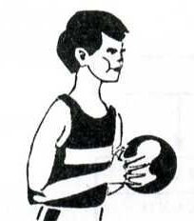Это самое удобное положение. Пальцы равномерно расставлены вокруг мяча,  основания ладоней направлены назад и обе кисти смещены в ту же сторону.  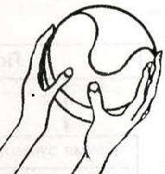 Владея мячом, нельзя удерживать мяч ладонями. Мяч должен свободно удерживаться подушечками пальцев. Ладони никогда не должны касаться мяча, за исключением очень короткого момента при ловле.  Какие бывают способы передач:  - двумя руками: сверху, от плеча, от груди, снизу.  - одной рукой: сверху (крюк), от головы, от плеча, сбоку, снизу.  Способы ловли мяча:  - двумя руками, одной: высокого, на уровне груди, низкого, катящегося, с низкого отскока.  - одной рукой:  Передача баскетбольного мяча в парах на месте:  1)передача мяча двумя руками от груди.  - руки с мячом сгибаются;  - подтягивают мяч к груди дугообразным  движением;  - ноги сгибаются в коленях;  - локти чуть-чуть разводятся в стороны;  - кисти с одновременным разгибанием рук  посылают мяч вперёд;  - ноги выпрямляются в направлении передачи.  2) передача мяча с двумя руками с отскоком от пола.  - в и.п. мяч должен удерживаться достаточно  низко, для того чтобы ударить мяч об пол,  чтобы он отскочил к партнёру.  3) передача мяча с двумя руками от головы.  - мяч поднят выше головы.  - локти согнуты.  - коротким движением кистей в передне-  заднем направлении.  - разгибанием рук в локтевых суставах.  - мяч направляется партнёру.  4) передача мяча от плеча (правой и левой  рукой).  - повернуться боком в направлении передачи.  -выставить вперёд одноименную ногу.  -держать мяч на кисти согнутой руки в  локтевом суставе.  - другая рука поддерживает мяч, а затем:  - повернуться в направлении передачи.  - одновременно разгибая руки в плечевом и  локтевом суставах.  - выполнить передачу, направляя мяч кистью.  5) ведение мяча вокруг партнера, возвращаясь  на свое место, передают мяч по воздуху.  По команде, учащиеся убирают мячи на место, оставляют два мяча для каждой команды.  Построение в две колонны. Эстафета.  «Передал – садись».  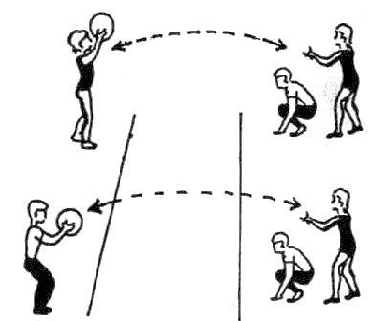  Равные команды в колоннах за чертой. Капитаны с мячом на расстоянии 4-5 м. лицом к командам. По сигналу капитаны передают мяч первым игрокам своей команды. Те, поймав мяч, передают обратно и тотчас приседают. Затем передача мяча следующему игроку и т.д.  Завершением игры считается тот момент, когда последний игрок, передав мяч капитану, приседает, а капитан, поймав мяч, поднимает его вверх. | 1мин.  10-15 раз  3 мин.  23-25 мин. | Проверить состояние покоя.  С повышенной ЧСС учащиеся не выполняют упр-ие на отжимание рук от пола. Выполнить учебный норматив.  Научить правильному исходному положению рук, ног, туловищу  Встречая летящий мяч, нужно выпрямить руки вперед.  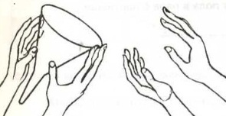  Кисти с широко расставленными пальцами образуют воронку.  Соблюдение правил ТБ  Исправление ошибок.  Исправление ошибок.  Исправление ошибок.  Исправление ошибок.  Исправление ошибок.  Завершением игры считается тот момент, когда последний игрок, передав мяч капитану, приседает, а капитан, поймав мяч, поднимает его вверх.
III | Заключительная часть: | 3мин.
 | Восстановление дыхания.  Организованно убрать спортивный инвентарь. Построение. Игра на внимание. Проверка ЧСС на восстановление организма.  Итог урока. Объявить и выставить оценки за урок.  Организованный выход из спортзала. |  | Высказать своё отношение ко всему, что было на занятии, оценить дисциплину учащихся, их активность, ожидаемый и фактический результаты занятия, отметить особо успевающих учеников, корректно сделать замечание у кого не получилось, что нужно сделать на следующем уроке, по отработке техники. Домашнее задание – сгибание и разгибание рук в упоре лёжа на полу (10-15 раз).

Литература:
- Урок физкультуры в современной школе: Методические рекомендации. Вып.1 – М.: Советский спорт, 2002.
- Кузнецов В.С., Колодницкий Г.А. Физическая культура. Упражнения и игры с мячами: Метод. Зд-воНЦ ЭНАС, 2002. (Портфель учителя).

